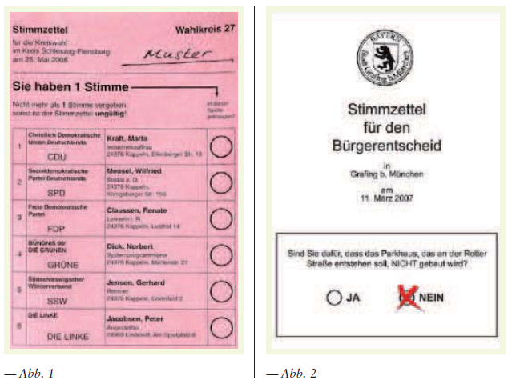**Aufgaben:**

1. Erkläre anhand der beiden Stimmzettel, den Unterschied zwischen „Wählen“ und „Abstimmen“.
2. Erkläre die Begriffe „Bürgerbegehren“, „Volksbegehren“ und „Volksentscheid“.
3. Interpretiere das Ergebnis der Volksabstimmung zu S21.
4. Erörtere anhand von je vier Pro/Contra Argumenten, ob „Mehr direkte Demokratie“ in Deutschland notwendig wäre.

**Direkte Demokratie in Deutschland**

Obwohl direkte Demokratie in Deutschland auf Bundesebene keine Rolle spielt, gibt es sowohl

auf Landes- als auch auf kommunaler Ebene plebiszitäre Elemente, die die Verfahren im

repräsentativ organisierten Staatswesen ergänzen. Auf Landesebene gibt es Volksbegehren

und Volksentscheid, auf kommunaler Ebene Bürgerbegehren und Bürgerentscheid.

Ein Begehren (1. Stufe) ist dabei Ausdruck des Volkswillens, dass ein bestimmter Sachverhalt

durch Volksabstimmung entschieden werden soll. Der Erfolg eines Begehrens wird daran

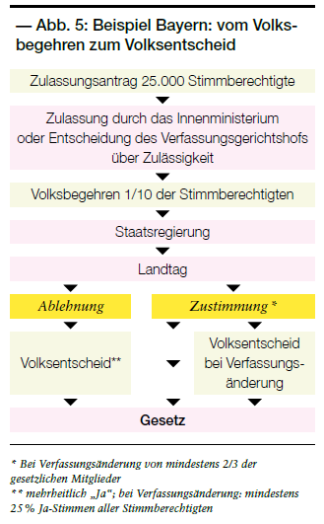gemessen, wie viele Bürger es mit ihrer Unterschrift unterstützen. Die vorgeschriebenen Quoren (hier: Mindestbeteiligung) für ein Bürgerbegehren variieren dabei je nach Bundesland zwischen 3 und 15 Prozent der Wahlberechtigten. In Berlin, Bremen und Thüringen geht dem

Bürgerbegehren zudem ein Zulassungsantrag voraus. Für ein erfolgreiches Volksbegehren müssen je nach Bundesland die Unterschriften von 5 bis zu 20 Prozent der Wähler

gesammelt werden. Für Bürger- und Volksentscheide (2. Stufe) gelten Zustimmungsquoren, die sich auf die Gesamtheit der Wahlberechtigten bezieht. Bürgerentscheide sind nur dann erfolgreich, wenn je nach Bundesland zwischen 10 und 30 Prozent aller Wahlberechtigten zustimmen. Bei Volksentscheiden liegen die Zustimmungshürden zwischen 20 und 50 Prozent (siehe Abbildung 3). Bis heute wurden in Deutschland insgesamt 6.625 Bürgerbegehren in 3.496 Gemeinden eingeleitet, von denen letztlich 2.005 (teilweise) erfolgreich waren. Auf Landesebene gab es insgesamt 78 Volksbegehren, von denen jedoch nur 19 auch zu einem Volksentscheid führten (siehe Abbildung 3). Die anderen durchgeführten Volksabstimmungen waren obligatorische

Referenden oder Sonderabstimmungen. Mit 2.415 erfassten Bürgerbegehren nimmt Bayern die Spitzenposition ein. Es kam bis 2013 zu 1.015 Bürgerentscheiden, von denen 518 erfolgreich waren. Auch bei den durchgeführten Volksentscheiden liegt Bayern gemeinsam mit Hamburg an der Spitze.

Wie die Beispiele zeigen, sinkt die Bedeutung plebiszitärer Elemente in Deutschland mit

steigender politischer Ebene. Für nationale (bundesweite) Entscheidungen in Deutschland

spielen sie bisher keine Rolle, werden auf kommunaler Ebene hingegen häufig genutzt.

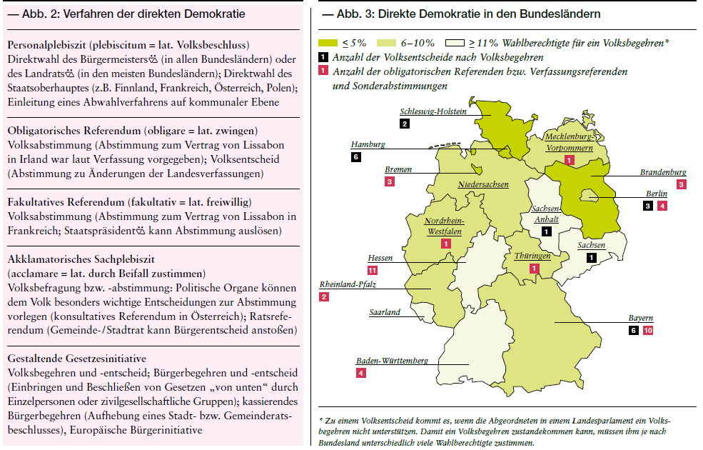

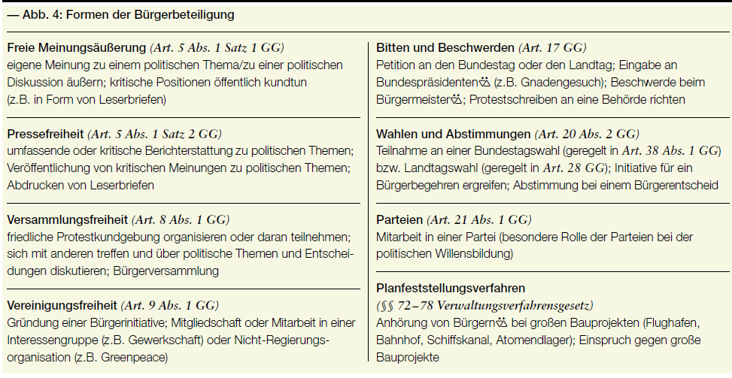

**Im Grundgesetz**

